M55 Verhalten ok
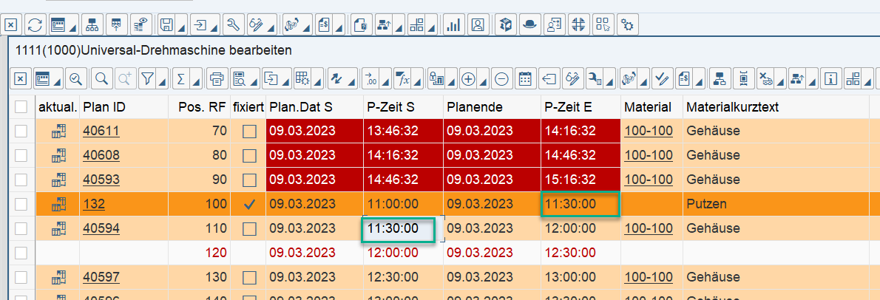

M53 Verhalten nicht ok
